 |  | DİKKAT TEHLİKELİ ATIK
Birim Adı: |  |  |  |  |  | Oda No:
Sorumlu Kişi (Doldurulması Zorunludur) |  |  |  |  |  | Telefon:
Atık Miktarları ve Açıklamaları |  |  |  | Tarih:
Kimyasal İsimleri ( Formülsüz) |  |  |  | Fiziksel Durum
 |  |  |  |  | Katı
 |  |  |  |  | Sıvı
 |  |  |  |  | Gaz
 |  |  |  |  | Diğer (Belirtiniz.)
Atık Kodu
TEHLİKE SINIFI

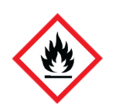
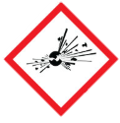
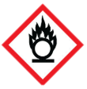

Patlayabilir Kolay Alevlenir Oksitleyici
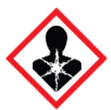
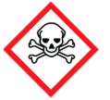
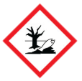

Zehirli Çevre İçin TehlikeliKarsinojen

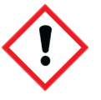
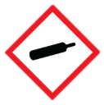
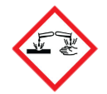

AşındırıcıBasınçlı GazCildi Tahriş Edici
Not: Bu formu atık bulunan varil, fıçı ya da kaba koli bandı ile bantlayınız.

